As funções Preparatórias "G" formam um grupo de funções que definem à máquina O que fazer, preparando-a para executar um tipo de operação, ou para receber uma determinada informação.
O formato da função é g2 (dois dígitos numéricos), e vai de g00 a g99. Abaixo veremos alguns exemplos de funções preparatórias.

Funções "G"

G00 Interpolação linear rápida
G01 Interpolação linear com avanço programado
G02 Interpolação circular Horária
G03 Interpolação circular Anti-horária
G04 Tempo de permanência
G20 Programação em diâmetro
G21 Programação em raio
G33 Ciclo básico de roscamento
G40 Cancela compensação do raio da ponta da ferramenta
G41 Compensação do raio da ponta da ferramenta (à esquerda)
G42 Compensação do raio da ponta da ferramenta (à direita)
G53 Cancela todos os deslocamentos de ponto zero (DPZ´s)
G54 Ativa o primeiro deslocamento de ponto zero da peça (1º DPZ)
G55 Ativa o segundo deslocamento de ponto zero da peça(2º DPZ)
G70 Programação em Polegada
G71 Programação em Milímetros
G90 Programação em coordenadas absolutas
G91 Programação em coordenadas incrementais
G94 Estabelece a programação em avanço por minuto
G95 Estabelece a programação em avanço por rotação
G96 Programação em velocidade de corte constante
G97 Programação em RPM direta
G99 Define a programação em função do zero máquina.

As funções Preparatórias "G", podem ser MODAIS ou NÃO MODAIS.

MODAIS : São as funções que uma vez programadas permanecem na memória do comando, valendo para todos os blocos posteriores, a menos que modificadas por uma outra função ou a mesma, com parâmetros diferentes. Dentre as várias instruções modais podemos citar as funções G00 (interpolação linear com avanço rápido), G01 (interpolação linear com avanço programado) e F (valor de avanço de corte).

NÃO MODAIS : São as funções que todas as vezes que requeridas, devem ser programadas, ou seja, são válidas somente no bloco que as contém. Dentre as várias instruções não modais podemos citar as funções G02 (interpolação circular horária) e G03 (interpolação circular anti-horária).

No exemplo abaixo, temos duas condições diferentes de digitação, descrevendo o mesmo trecho de um programa, onde a diferença está na utilização da condição Modal, que permite uma programação mais enxuta.

Exemplo:
Programação onde não se fez uso da condição Modal.

:
N40 G00 X150. Z150.
N45 G00 X21. Z72.
N50 G01 X21. Z70. F.25
N55 G01 X25. Z68. F.25
N60 G01 X25. Z40. F.25
N65 G02 X35. Z35. R5.
N70 G03 X45. Z30. R5.
N75 G01 X50. Z30. F.1
:

Conclusão: Nesta condição foram efetuadas sucessivas repetições de parâmetros, onde um dos maiores problemas é o de carregar mais rápido a memória do comando.

Programação onde se fez uso da condição Modal.

G00 X150. Z150.
X21. Z72.
G01 Z70. F.25
X25. Z68.
Z40.
G02 X35. Z35. R5. (Não Modal)
G03 X45. Z30. R5. (Não Modal)
X50. F.1
:
Conclusão: Nesta condição enquanto a instrução modal não for modificada ou cancelada, ela permanecerá na memória do comando não havendo necessidade de sucessivas repetições parâmetros.

Grupo das Funções Preparatórias "G"

No grupo das funções preparatórias "G" podemos destacar as seguintes:

G00 Interpolação linear com avanço rápido

A função G00, realiza movimentos nos eixos da máquina com a maior velocidade de avanço disponível, portanto, deve ser utilizada somente para posicionamentos sem nenhum tipo de usinagem.
A velocidade de avanço pode variar para cada modelo de máquina, e é determinada pelo fabricante da mesma.

Sintaxe da sentença: G00 X... Z... (M...) #

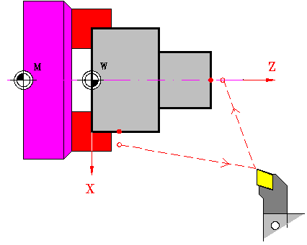
Onde:
X... - Definição de posicionamento final no eixo X (diâmetro)
Z... - Definição de posicionamento final no eixo Z (comprimento)
M... - Definição de Função Miscelânea (opcional)
# - Fim de bloco ou sentença
Exemplo:
:
N10 G00 X95. Z70. #
:

Observações:
- A função G00 é Modal portanto cancela (G01,G02,G03).
- Graficamente é representada por linhas tracejadas e é dada em metros por minuto.
- Utilizar a função G00 somente para posicionamentos sem nenhum tipo de usinagem.

- Função entre parênteses é opcional.

G01 Interpolação linear com avanço programado

A função G01, realiza movimentos retilíneos com qualquer ângulo, calculado através das coordenadas de posicionamento descritas, utilizando-se de uma velocidade de avanço (F) pré-determinada pelo programador.

Sintaxe da sentença: G01 X... Z... F... (M...) #

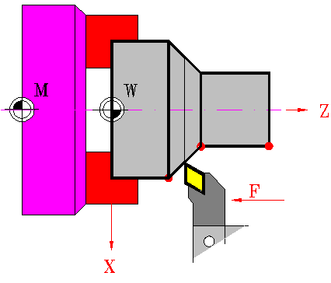

onde:
X... - Definição de posicionamento final no eixo X (diâmetro)
Z... - Definição de posicionamento final no eixo Z (comprimento)
F... - Avanço programado
M... - Definição de Função Miscelânea (opcional)
# - Fim de bloco ou sentença

Exemplo::
N25 G01 X20. Z42. F.1#:

Observações:
-O avanço é um dado importante de corte e é obtido levando-se em conta o material, a ferramenta e a operação a ser executada.

-Geralmente nos tornos CNC utiliza-se o avanço em mm/rotação, mas também pode ser utilizado mm/min.
-A função G01 é Modal portanto cancela (G00,G02,G03) .
-A função Miscelânea "M..."., é opcional .
Exemplo de Fixação

Usinar a peça abaixo usando as funções G00 e G01.

- Desbastar a peça com passes de 5 mm no diâmetro.
- Deixar um sobremetal para acabamento de 1 mm no diâmetro e 0,2 mm na face.
- Efetuar o desbaste e o acabamento com a mesma ferramenta.

Desenho da peça:
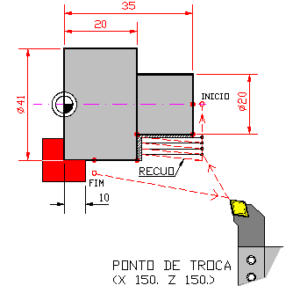

Material: Aço O 41mm X 35 mm

Ferramenta:

Suporte: PCLNR 2020 K12
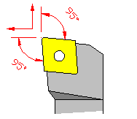
Programa de Execução:

;EIXO # ( Nome )
T0101 # (Chamada da ferramenta e Corretores)
G54 # (Origem Zero peça)
M13 # (Faixa de rotação)
G96 # (Programação em Velocidade de corte constante Vc)
S180. # (Valor de Vc)

G92 S1000 M03 # (Limite máximo de rpm e sentido de giro do eixo árvore)
G00 X150. Z150. # (Ponto de troca inicial)
G00 X36. Z37. M08 # (Posicionamento para o 1º passe e liga refrigerante)
G01 X36. Z20.2 F.25 # (Primeira passada)
G00 X41. Z 37. # (Recuo angular)
G00 X31. Z37. # (Posicionamento para o 2º passe)
G01 X31. Z20.2 # (Segunda Passada)
G00 X36. Z37. # (Recuo angular)
G00 X26. Z37. # (Posicionamento para o 3º passe)
G01 X26. Z20.2 # (Terceira Passada)
G00 X31. Z37. # (Recuo angular)
G00 X21. Z37. # (Posicionamento para o 4º passe)
G01 X21. Z20.2 # (Quarta Passada)
G00 X26. Z37. # (Recuo angular)
G00 X0 Z37. # (Posicionamento para início do acabamento)
G01 X0 Z35. F.15 # (Aproximação da ferramenta)
G01 X20. Z35. # (Faceamento)
G01 X20. Z20. # (Torneamento do rebaixo)
G01 X41. Z20. # (Faceamento do rebaixo)
G01 X41. Z12. # (Torneamento do diâmetro externo)
G01 X45. Z12. # (Afastamento da ferramenta)

G00 X150. Z150. M09# (Ponto de troca final e desliga refrigerante)
M30 # (Final de Programa)

G02 Interpolação circular no sentido horário
Interpolação Circular G02 e G03

Nas interpolações circulares a ferramenta deve deslocar-se entre dois pontos, executando a usinagem de arcos pré-definidos, através de uma movimentação apropriada e simultânea dos eixos.

A interpolação circular é regida pela regra da mão direita e deslocará a ferramenta da seguinte forma:

A - Ao longo de uma circunferência, definida pelo tipo de torre utilizada (dianteira ou traseira) e pelo sentido de corte da usinagem.

- No sentido horário G02
- No sentido anti-horário G03

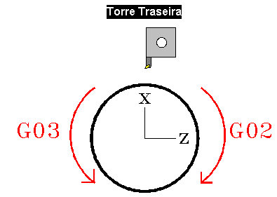

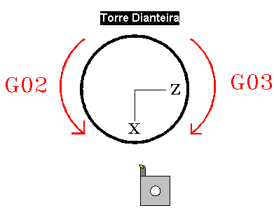
B - Em um plano de trabalho selecionado (XY, XZ ou YZ).

- G17 plano X - Y
- G18 plano X - Z (torno)
- G19 plano Y - Z
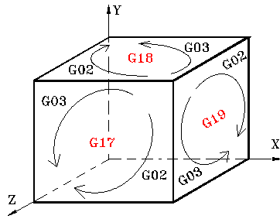

C - Do ponto inicial (P1) até o ponto final (P2) descrevendo uma trajetória circular.

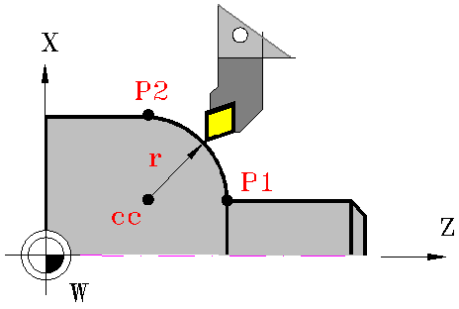

A Interpolação circular pode ser efetuada da seguinte forma:

1- Através da definição do valor do raio, pela função "R" de forma Absoluta.

G01 X... Z... # (Ponto inicial P1)
Sintaxe da Sentença: G02 / G03 X... Z... R... # (Ponto final P2)

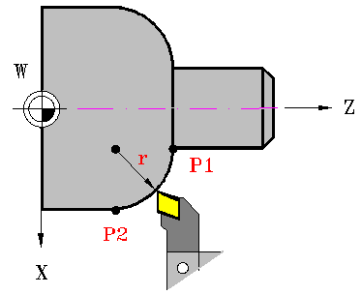
Onde:

X - Definição do posicionamento final no eixo X (diâmetro).
Z - Definição do posicionamento final no eixo Z (comprimento).
R - Raio
# - Fim de bloco

Exemplo:

:
N20 G01 X30. Z25. # (Ponto inicial P1)
N25 G03 X40. Z30. R5. # (Ponto final P2)
:

Obs:
As funções G02 e G03 não são modais, cancelam a função G00 e só autorizam o código G01 para movimentos subseqüentes.

Exemplo de Fixação com R

Aplicar as funções de Interpolação Circular G02/G03, usando a função "R", somente como acabamento.

1. DESENHO DA PEÇA:
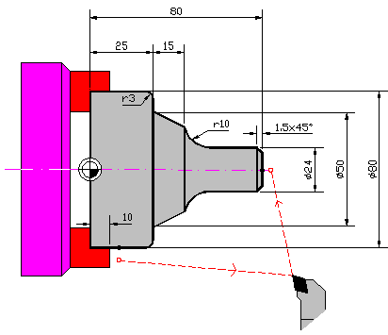
2. FERRAMENTAS:
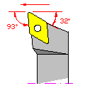

3. PROGRAMA:

: Desbaste anterior
N40 T0202; ACABAMENTO # Chamada de ferramenta e Corretor
N45 G54 # Origem zero peça
N50 M13 # Faixa de rotação
N55 G96 # Prog. em Vc constante
N60 S180. # Valor de Vc
N65 G92 S1500 M03 # Limite de RPM e Sentido de giro do eixo árvore
N70 G00 X0 Z82. M08 # Posicionamento rápido
N75 G42 # Compensação do raio da ferramenta
N80 G01 X0. Z80. F.2 # Aproximação
N85 G01 X21. Z80. # Faceia
N90 G01 X24. Z78.5 # Interpola chanfro
N95 G01 X24. Z50. # Torneia diâmetro menor
N100 G02 X44. Z40. R 10. # Interpola raio anti-horário
N105 G01 X50. Z25. # Interpola o ângulo
N110 G01 X74. Z25. # Faceia
N115 G03 X80. Z22. R 3. # Interpola o raio horário
N120 G01 X80. Z12. # Torneia o diâmetro maior
N125 G40 # Descompensação do raio da ferramenta
N130 G01 X84. Z12. # Afasta a ferramenta
N135 G00 X150. Z150. M09 # Ponto de troca final e Desliga o refrigerante

N140 M30 # Final de programa

2- Através das coordenadas do centro do arco, pelas funções "I" e "K", de forma Absoluta.

G01 X... Z... # (Ponto inicial P1)
Sintaxe da Sentença: G02 / G03 X... Z... I... K... # (Ponto final P2)

Onde:

X - Definição do posicionamento final no eixo X (diâmetro).
Z - Definição do posicionamento final no eixo Z (comprimento).
I - Coordenada do centro do arco, co-direcional paralela ao eixo X (em diâmetro).
K- Coordenada do centro do arco, co-direcional paralela ao eixo Z (em relação ao Zero Peça).
# - Fim de bloco

As funções I e K são programadas tomando-se como referência a distância entre os centros do arco no eixo "X", e a distância entre o centro do arco em relação a origem do sistema de coordenadas da peça, no eixo "Z'.

Exemplo:

:
N20 G01 X30. Z25. # (Ponto inicial P1)
N25 G03 X40. Z30. I30. K20. # (Ponto final P2)
:

Notas:
A função "I" deve ser programada em diâmetro.
Caso o centro do arco ultrapasse a linha de centro deveremos dar o sinal correspondente ao quadrante.
O sentido de execução da usinagem do arco define se este é horário ou anti-horário.
Observações:
No caso de termos ferramentas trabalhando em quadrantes diferentes, no eixo transversal (quadrante negativo), devemos inverter o código de interpolação circular ( G02 e G03 ) em relação ao sentido da ferramenta.

Antes da execução do bloco contendo a interpolação circular o comando verifica automaticamente o arco e se for geometricamente impossível a execução, o comando pára, mostrando a mensagem G02/G03 -DEF.ILEGAL.

Exemplo de Fixação com I e K
Objetivo:
Aplicar as funções de Interpolação Circular G02/G03, usando as funções " I e K ", somente como acabamento.

1. DESENHO DA PEÇA:
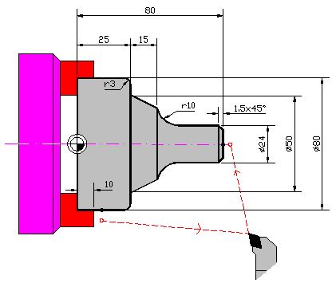

2. FERRAMENTAS:
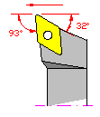

3. PROGRAMA:

: Desbaste anterior
N40 T0202; ACABAMENTO # Chamada de ferramenta e Corretor
N45 G54 # Origem zero peça
N50 M13 # Faixa de rotação
N55 G96 # Prog. em Vc constante
N60 S180. # Valor de Vc
N65 G92 S1500 M03 # Limite de RPM e Sentido de giro do eixo árvore
N70 G00 X0 Z82. M08 # Posicionamento rápido
N75 G42 # Compensação do raio da ferramenta
N80 G01 X0. Z80. F.2 # Aproximação
N85 G01 X21. Z80. # Faceia
N90 G01 X24. Z78.5 # Interpola chanfro
N95 G01 X24. Z50. # Torneia diâmetro menor
N100 G02 X44. Z40. I44. K50. # Interpola raio anti-horário
N105 G01 X50. Z25. # Interpola o ângulo
N110 G01 X74. Z25. # Faceia
N115 G03 X80. Z22. I74. K22. # Interpola o raio horário
N120 G01 X80. Z12. # Torneia o diâmetro maior
N125 G40 # Descompensação do raio da ferramenta
N130 G01 X84. Z12. # Afasta a ferramenta
N135 G00 X150. Z150. M09 # Ponto de troca final e Desliga o refrigerante

N140 M30 # Final de programa

G03 Interpolação circular no sentido anti-horário
Interpolação Circular G02 e G03

Nas interpolações circulares a ferramenta deve deslocar-se entre dois pontos, executando a usinagem de arcos pré-definidos, através de uma movimentação apropriada e simultânea dos eixos.

A interpolação circular é regida pela regra da mão direita e deslocará a ferramenta da seguinte forma:

A - Ao longo de uma circunferência, definida pelo tipo de torre utilizada (dianteira ou traseira) e pelo sentido de corte da usinagem.

- No sentido horário G02
- No sentido anti-horário G03

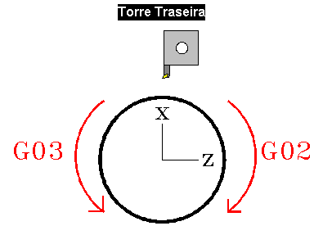

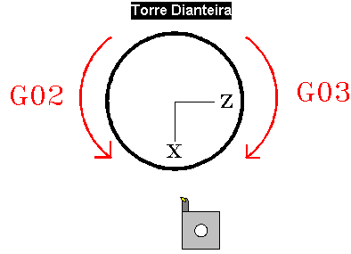

B - Em um plano de trabalho selecionado (XY, XZ ou YZ).
- G17 plano X - Y
- G18 plano X - Z (torno)
- G19 plano Y - Z

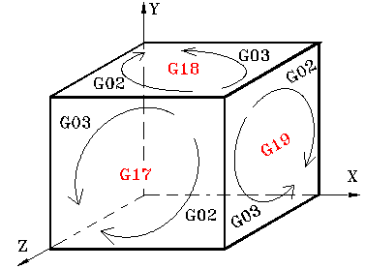
C - Do ponto inicial (P1) até o ponto final (P2) descrevendo uma trajetória circular.

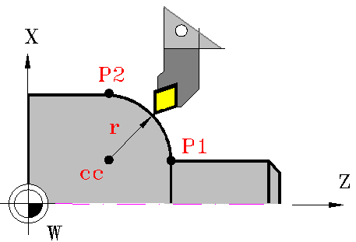

A Interpolação circular pode ser efetuada da seguinte forma:

1- Através da definição do valor do raio, pela função "R" de forma Absoluta.

G01 X... Z... # (Ponto inicial P1)
Sintaxe da Sentença: G02 / G03 X... Z... R... # (Ponto final P2)
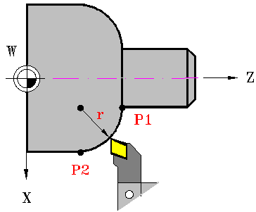

Onde:

X - Definição do posicionamento final no eixo X (diâmetro).
Z - Definição do posicionamento final no eixo Z (comprimento).
R - Raio
# - Fim de bloco

Exemplo:

:
N20 G01 X30. Z25. # (Ponto inicial P1)
N25 G03 X40. Z30. R5. # (Ponto final P2)
:

Obs:
As funções G02 e G03 não são modais, cancelam a função G00 e só autorizam o código G01 para movimentos subseqüentes.

Exemplo de Fixação com R
Objetivo:
Aplicar as funções de Interpolação Circular G02/G03, usando a função "R", somente como acabamento.

1. DESENHO DA PEÇA:
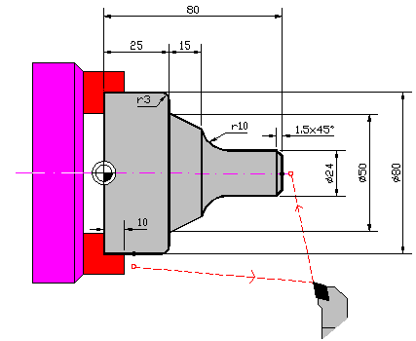

2. FERRAMENTAS:
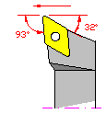

3. PROGRAMA:

: Desbaste anterior
N40 T0202; ACABAMENTO # Chamada de ferramenta e Corretor
N45 G54 # Origem zero peça
N50 M13 # Faixa de rotação
N55 G96 # Prog. em Vc constante
N60 S180. # Valor de Vc
N65 G92 S1500 M03 # Limite de RPM e Sentido de giro do eixo árvore
N70 G00 X0 Z82. M08 # Posicionamento rápido
N75 G42 # Compensação do raio da ferramenta
N80 G01 X0. Z80. F.2 # Aproximação
N85 G01 X21. Z80. # Faceia
N90 G01 X24. Z78.5 # Interpola chanfro
N95 G01 X24. Z50. # Torneia diâmetro menor
N100 G02 X44. Z40. R 10. # Interpola raio anti-horário
N105 G01 X50. Z25. # Interpola o ângulo
N110 G01 X74. Z25. # Faceia
N115 G03 X80. Z22. R 3. # Interpola o raio horário
N120 G01 X80. Z12. # Torneia o diâmetro maior
N125 G40 # Descompensação do raio da ferramenta
N130 G01 X84. Z12. # Afasta a ferramenta
N135 G00 X150. Z150. M09 # Ponto de troca final e Desliga o refrigerante

N140 M30 # Final de programa

2- Através das coordenadas do centro do arco, pelas funções "I" e "K", de forma Absoluta.

G01 X... Z... # (Ponto inicial P1)
Sintaxe da Sentença: G02 / G03 X... Z... I... K... # (Ponto final P2)
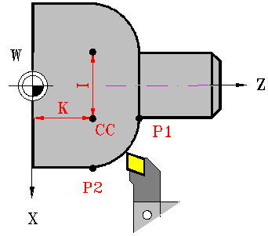

Onde:
X - Definição do posicionamento final no eixo X (diâmetro).
Z - Definição do posicionamento final no eixo Z (comprimento).
I - Coordenada do centro do arco, co-direcional paralela ao eixo X (em diâmetro).
K- Coordenada do centro do arco, co-direcional paralela ao eixo Z (em relação ao Zero Peça).
# - Fim de bloco

As funções I e K são programadas tomando-se como referência a distância entre os centros do arco no eixo "X", e a distância entre o centro do arco em relação a origem do sistema de coordenadas da peça, no eixo "Z'.

Exemplo:

:
N20 G01 X30. Z25. # (Ponto inicial P1)
N25 G03 X40. Z30. I30. K20. # (Ponto final P2)
:

Notas:
A função "I" deve ser programada em diâmetro.
Caso o centro do arco ultrapasse a linha de centro deveremos dar o sinal correspondente ao quadrante.
O sentido de execução da usinagem do arco define se este é horário ou anti-horário.
Observações:
No caso de termos ferramentas trabalhando em quadrantes diferentes, no eixo transversal (quadrante negativo), devemos inverter o código de interpolação circular ( G02 e G03 ) em relação ao sentido da ferramenta.

Antes da execução do bloco contendo a interpolação circular o comando verifica automaticamente o arco e se for geometricamente impossível a execução, o comando pára, mostrando a mensagem G02/G03 -DEF.ILEGAL.

Exemplo de Fixação com I e K
Objetivo:
Aplicar as funções de Interpolação Circular G02/G03, usando as funções " I e K ", somente como acabamento.

1. DESENHO DA PEÇA:

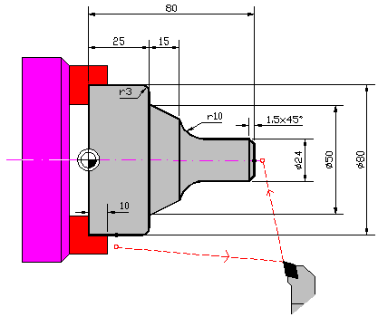
2. FERRAMENTAS:
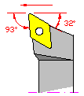

3. PROGRAMA:

: Desbaste anterior
N40 T0202; ACABAMENTO # Chamada de ferramenta e Corretor
N45 G54 # Origem zero peça
N50 M13 # Faixa de rotação
N55 G96 # Prog. em Vc constante
N60 S180. # Valor de Vc
N65 G92 S1500 M03 # Limite de RPM e Sentido de giro do eixo árvore
N70 G00 X0 Z82. M08 # Posicionamento rápido
N75 G42 # Compensação do raio da ferramenta
N80 G01 X0. Z80. F.2 # Aproximação
N85 G01 X21. Z80. # Faceia
N90 G01 X24. Z78.5 # Interpola chanfro
N95 G01 X24. Z50. # Torneia diâmetro menor
N100 G02 X44. Z40. I44. K50. # Interpola raio anti-horário
N105 G01 X50. Z25. # Interpola o ângulo
N110 G01 X74. Z25. # Faceia
N115 G03 X80. Z22. I74. K22. # Interpola o raio horário
N120 G01 X80. Z12. # Torneia o diâmetro maior
N125 G40 # Descompensação do raio da ferramenta
N130 G01 X84. Z12. # Afasta a ferramenta
N135 G00 X150. Z150. M09 # Ponto de troca final e Desliga o refrigerante

N140 M30 # Final de programa

G04 Tempo de permanência

A função G04, é a função que determina um tempo de permanência da ferramenta parada.
Com esta função entre um deslocamento e outro da ferramenta, pode-se programar um determinado tempo para que a mesma permaneça sem movimento. A função G04 executa essa permanência parada, cuja duração é definida por um valor "D" associado, que define o tempo em segundos ( 00,01 a 99,99 segundos ).

Sintaxe da Sentença: G04 D... #

Onde:
D - Tempo de permanência em segundos.

Exemplo 01 (Canal)
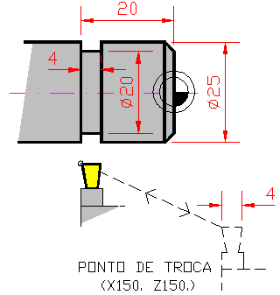

:
N30 G00 X29. Z-20. M08 #
N35 G01 X20. Z-20. F .05 #
N40 G04 D1. #
N45 G00 X29. Z-20. #
N50 G00 X150. Z50. M09 #
:

Exemplo 02 (Furo de centro)

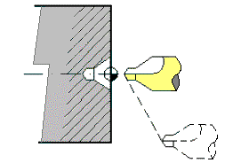
:
N30 G00 X0 Z2. M08 #
N35 G01 X0 Z-1. F .05 #
N40 G04 D1. #
N45 G01 X0 Z-6.5 #
N50 G04 D1. #
N55 G00 X0 Z2. #
N60 G00 X150. Z50. M09 #
:

Obs:
- Na primeira vez que um bloco com G04 aparece no programa, a função "D" deve ser incluída no bloco
- A função G04 não é MODAL porém os novos tempos usados nos blocos seguintes e que tiverem o mesmo valor da função "D", podem ser requeridos apenas com a programação da função G04.

G17 Seleção de plano de trabalho X - Y
A função G17 seleciona o plano de trabalho que envolve os eixos X e Y , obedecendo a regra da mão direita, no qual se pretende executar interpolações circulares e/ou se fazer compensações do raio da ferramenta.

A função G17 é utilizada nas Fresadoras e Centros de Usinagem CNC, onde o comando assume G17 como condição básica de funcionamento (Default), assim que a máquina é ligada.

A função G17 é modal e cancela G18 e G19.
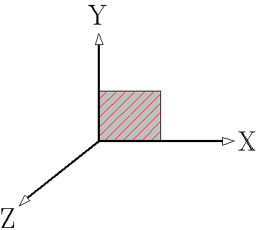
G18 Seleção de plano de trabalho X - Z
A função G18 seleciona o plano de trabalho que envolve os eixo X e Z, obedecendo a regra da mão direita, no qual se pretende executar interpolações circulares e/ou se fazer compensações do raio da ferramenta.

A função G18 é utilizada nos Tornos CNC, onde o comando assume G18 como condição básica de funcionamento (Default), assim que a máquina é ligada.
A função G18 é modal e cancela G17 e G19
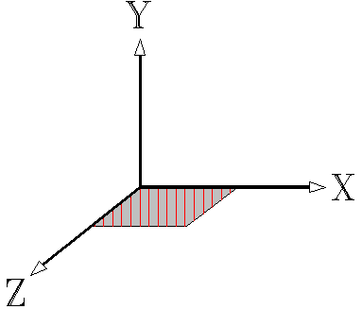
G19 Seleção de plano de trabalho Y -Z
A função G19 seleciona o plano de trabalho que envolve os eixos Y e Z, obedecendo a regra da mão direita, no qual se pretende executar interpolações circulares e/ou se fazer compensações do raio da ferramenta.

A função G19 é modal e cancela G17 e G18.
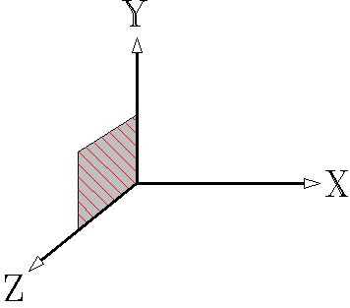
G20 Programação em Diâmetro
Esta função define o valor dimensional associado com o eixo X especificado em diâmetro, e aplica-se aos códigos de programação X, I e U.
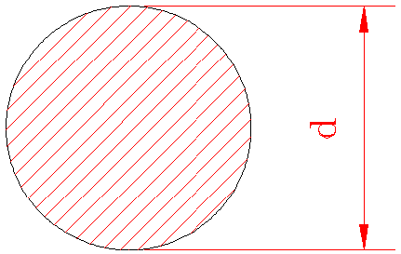

A função G20 é um comando Modal e encontra-se ativa quando ligamos a máquina, caso necessário acioná-la deverá ser programada em um bloco separado, antes de qualquer movimento relativo à programação em diâmetro.

Ela cancela qualquer função G21 anterior (programação em raio).

Pode-se verificar na pagina de "STATUS" da máquina, a função comandada em destaque.

G21 Programação Esta função define o valor dimensional associado com o eixo X especificado em raio, e aplica-se aos códigos de programação X,I e U.
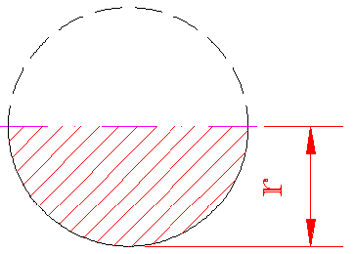
A função G21 é um comando Modal e deve ser programada em um bloco separado, antes de qualquer movimento relativo à programação em raio.

Ela cancela qualquer função G20 anterior e será mostrada na página de "STATUS" em destaque.

em Polegada

G40 Cancela compensação do raio da ponta da ferramenta
Funções de compensação do raio da ferramenta G41,G42,G40

As funções de compensação G41 e G42, se baseiam na regra da mão direita, e selecionam o valor do raio da ponta da ferramenta, estando ela à esquerda ou à direita da peça a ser usinada, vista em relação ao sentido do avanço de corte da ferramenta, para os devidos cálculos de compensação, devendo após sua utilização ser canceladas pela função G40.

Compensação do raio da ferramenta G41 (à esquerda)

A função G41 é Modal portanto cancela G40 e seleciona o valor do raio do inserto para os cálculos de compensação, estando à esquerda da peça a ser usinada, vista em relação ao sentido de avanço de corte.

A função da compensação deve ser programada em um bloco separado e ser seguido por um bloco de aproximação em movimento linear G01, para que o comando possa fazer a compensação de raio da ferramenta dentro deste movimento, onde se recomenda que não haja nenhum tipo de usinagem.

Exemplo:
N35 G41 #
N40 G01 X... Z... F... #(Este bloco será utilizado para a compensação)

Compensação do raio da ferramenta G42 (à direita)

A função G42 é Modal portanto cancela G40 e implica em compensação similar a G41, exceto que a direção de compensação à direita da peça a ser usinada, vista em relação ao sentido de avanço de corte.

Como na função G41 a função G42 deverá ser programada em um bloco separado e ser seguido por um bloco de aproximação.

Exemplo:
N35 G42 #
N40 G01 X... Z... F... # (Este bloco será utilizado para a compensação)

Observações:
1. A escolha do código G41 ou G42 adequado para cada caso, será feito em função do sentido longitudinal de corte na usinagem.
2. Nunca se deve usar o código G00 (avanço rápido) quando se estiver compensando o raio da ferramenta (comando Mach 8L).

3. Os ciclos fixos não são possíveis quando estiver compensando o raio da ferramenta.
4. A função "L" (lado de corte da ferramenta para compensação), e "R" (raio do inserto), deverá ser informado ao comando pelo operador no Pre-Set da máquina.

Cancela a compensação do raio da ferramenta G40

A função G40 é Modal e cancela as funções de compensação previamente solicitadas G41 ou G42, e esta ativa quando a máquina é ligada.
A função G40 deve ser programada em um bloco separado, e quando solicitada pode utilizar o bloco posterior com avanço linear G01 para efetuar a descompensação, onde se recomenda que não haja nenhum tipo de usinagem

Exemplo:
N35 G40 #
N40 G01 X... Z... F... # (Este bloco será utilizado para a descompensação)

Códigos de compensação do raio da ferramenta
Torre traseira
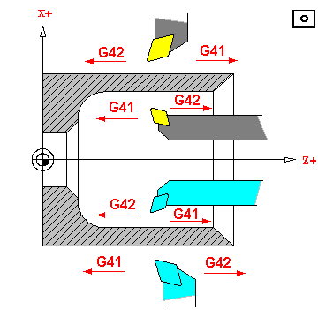

Obs: Quadrante negativo invertem-se os códigos.

Códigos de compensação do raio da ferramenta
Torre Dianteira
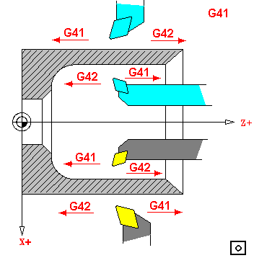

Obs: Quadrante negativo invertem-se os códigos.

Lado de ataque da ferramenta
O lado de corte "L" é um dado definido pelo operador na preparação da máquina (Pre-Set), informando ao comando o lado de ataque das ferramentas operantes durante a usinagem.

Esta definição se dá através de códigos, levando-se em consideração a orientação dos eixos, e é um dado essencial para que o comando faça os cálculos de compensação.
Caso o comando não receba esta informação ele fará uso de seu valor padrão "L00" o que pode acarretar em distorção dimensional da peça.

Códigos:
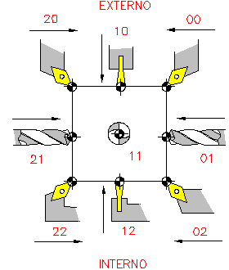

Obs: Os códigos acima se aplicam tanto para torre traseira como para torre dianteira.

G41 Compensação do raio da ferramenta (esquerda)
Funções de compensação do raio da ferramenta G41,G42,G40

As funções de compensação G41 e G42, se baseiam na regra da mão direita, e selecionam o valor do raio da ponta da ferramenta, estando ela à esquerda ou à direita da peça a ser usinada, vista em relação ao sentido do avanço de corte da ferramenta, para os devidos cálculos de compensação, devendo após sua utilização ser canceladas pela função G40.

Compensação do raio da ferramenta G41 (à esquerda)

A função G41 é Modal portanto cancela G40 e seleciona o valor do raio do inserto para os cálculos de compensação, estando à esquerda da peça a ser usinada, vista em relação ao sentido de avanço de corte.

A função da compensação deve ser programada em um bloco separado e ser seguido por um bloco de aproximação em movimento linear G01, para que o comando possa fazer a compensação de raio da ferramenta dentro deste movimento, onde se recomenda que não haja nenhum tipo de usinagem.

Exemplo:
N35 G41 #
N40 G01 X... Z... F... #(Este bloco será utilizado para a compensação)

Compensação do raio da ferramenta G42 (à direita)

A função G42 é Modal portanto cancela G40 e implica em compensação similar a G41, exceto que a direção de compensação à direita da peça a ser usinada, vista em relação ao sentido de avanço de corte.

Como na função G41 a função G42 deverá ser programada em um bloco separado e ser seguido por um bloco de aproximação.

Exemplo:
N35 G42 #
N40 G01 X... Z... F... # (Este bloco será utilizado para a compensação)

Observações:
1. A escolha do código G41 ou G42 adequado para cada caso, será feito em função do sentido longitudinal de corte na usinagem.
2. Nunca se deve usar o código G00 (avanço rápido) quando se estiver compensando o raio da ferramenta (comando Mach 8L).

3. Os ciclos fixos não são possíveis quando estiver compensando o raio da ferramenta.
4. A função "L" (lado de corte da ferramenta para compensação), e "R" (raio do inserto), deverá ser informado ao comando pelo operador no Pre-Set da máquina.

Cancela a compensação do raio da ferramenta G40

A função G40 é Modal e cancela as funções de compensação previamente solicitadas G41 ou G42, e esta ativa quando a máquina é ligada.
A função G40 deve ser programada em um bloco separado, e quando solicitada pode utilizar o bloco posterior com avanço linear G01 para efetuar a descompensação, onde se recomenda que não haja nenhum tipo de usinagem

Exemplo:
N35 G40 #
N40 G01 X... Z... F... # (Este bloco será utilizado para a descompensação)

Códigos de compensação do raio da ferramenta
Torre traseira
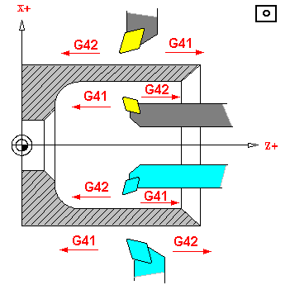

Obs: Quadrante negativo invertem-se os códigos.

Códigos de compensação do raio da ferramenta
Torre Dianteira
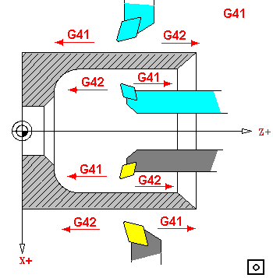
Obs: Quadrante negativo invertem-se os códigos.

Lado de ataque da ferramenta

O lado de corte "L" é um dado definido pelo operador na preparação da máquina (Pre-Set), informando ao comando o lado de ataque das ferramentas operantes durante a usinagem.

Esta definição se dá através de códigos, levando-se em consideração a orientação dos eixos, e é um dado essencial para que o comando faça os cálculos de compensação.
Caso o comando não receba esta informação ele fará uso de seu valor padrão "L00" o que pode acarretar em distorção dimensional da peça.
Códigos:

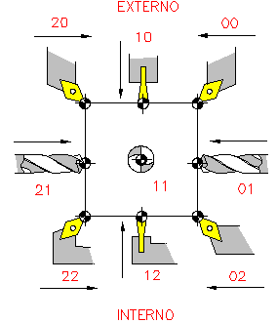
Obs: Os códigos acima se aplicam tanto para torre traseira como para torre dianteira.

G42 Compensação do raio da ferramenta (direita)
Funções de compensação do raio da ferramenta G41,G42,G40

As funções de compensação G41 e G42, se baseiam na regra da mão direita, e selecionam o valor do raio da ponta da ferramenta, estando ela à esquerda ou à direita da peça a ser usinada, vista em relação ao sentido do avanço de corte da ferramenta, para os devidos cálculos de compensação, devendo após sua utilização ser canceladas pela função G40.

Compensação do raio da ferramenta G41 (à esquerda)

A função G41 é Modal portanto cancela G40 e seleciona o valor do raio do inserto para os cálculos de compensação, estando à esquerda da peça a ser usinada, vista em relação ao sentido de avanço de corte.

A função da compensação deve ser programada em um bloco separado e ser seguido por um bloco de aproximação em movimento linear G01, para que o comando possa fazer a compensação de raio da ferramenta dentro deste movimento, onde se recomenda que não haja nenhum tipo de usinagem.

Exemplo:
N35 G41 #
N40 G01 X... Z... F... #(Este bloco será utilizado para a compensação)

Compensação do raio da ferramenta G42 (à direita)

A função G42 é Modal portanto cancela G40 e implica em compensação similar a G41, exceto que a direção de compensação à direita da peça a ser usinada, vista em relação ao sentido de avanço de corte.

Como na função G41 a função G42 deverá ser programada em um bloco separado e ser seguido por um bloco de aproximação.

Exemplo:
N35 G42 #
N40 G01 X... Z... F... # (Este bloco será utilizado para a compensação)

Observações:
1. A escolha do código G41 ou G42 adequado para cada caso, será feito em função do sentido longitudinal de corte na usinagem.
2. Nunca se deve usar o código G00 (avanço rápido) quando se estiver compensando o raio da ferramenta (comando Mach 8L).

3. Os ciclos fixos não são possíveis quando estiver compensando o raio da ferramenta.
4. A função "L" (lado de corte da ferramenta para compensação), e "R" (raio do inserto), deverá ser informado ao comando pelo operador no Pre-Set da máquina.

Cancela a compensação do raio da ferramenta G40

A função G40 é Modal e cancela as funções de compensação previamente solicitadas G41 ou G42, e esta ativa quando a máquina é ligada.
A função G40 deve ser programada em um bloco separado, e quando solicitada pode utilizar o bloco posterior com avanço linear G01 para efetuar a descompensação, onde se recomenda que não haja nenhum tipo de usinagem

Exemplo:
N35 G40 #
N40 G01 X... Z... F... # (Este bloco será utilizado para a descompensação)

Códigos de compensação do raio da ferramenta
Torre traseira

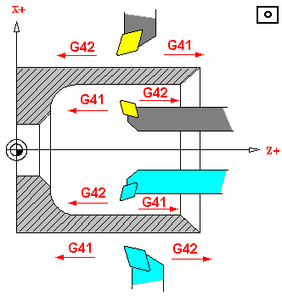
Obs: Quadrante negativo invertem-se os códigos.

Códigos de compensação do raio da ferramenta
Torre Dianteira
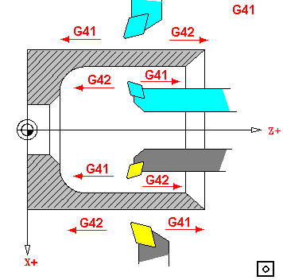
Obs: Quadrante negativo invertem-se os códigos.

Lado de ataque da ferramenta
O lado de corte "L" é um dado definido pelo operador na preparação da máquina (Pre-Set), informando ao comando o lado de ataque das ferramentas operantes durante a usinagem.

Esta definição se dá através de códigos, levando-se em consideração a orientação dos eixos, e é um dado essencial para que o comando faça os cálculos de compensação.
Caso o comando não receba esta informação ele fará uso de seu valor padrão "L00" o que pode acarretar em distorção dimensional da peça.

Códigos:
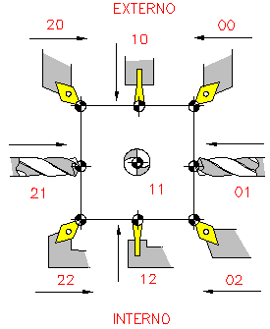
Obs: Os códigos acima se aplicam tanto para torre traseira como para torre dianteira.

G53 Cancela todos os Deslocamentos de Ponto Zero (DPZ's)
Deslocamento de ponto zero "DPZ" G54, G55, G53

G54 (1º DPZ) G55 (2º DPZ) G53 (Cancela)

A função G54, assim como G55, são funções que definem na programação a origem Zero Peça. Na preparação da máquina, ela representa uma distância pré-determinada por A (para G54), e B (paraG55), entre o ponto zero máquina "M", e o ponto zero peça "
W", e seus valores referem-se somente ao eixo "Z".

A função G53 cancela os valores determinados pelas funções G54 e G55, retornando-os ao ponto zero máquina "M".
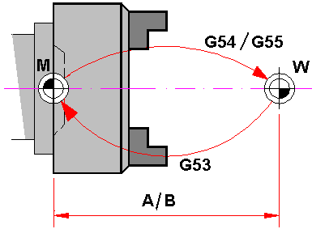

O ponto zero peça "W" como origem do sistema de coordenadas da peça (X0,Z0), pode ser definido na face de encosto da castanha (fig.1) ou na face da própria peça (fig.2), sendo chamado no programa através das funções G54 ou G55 definido pelo programador, e determinado na máquina pelo operador na preparação da mesma.
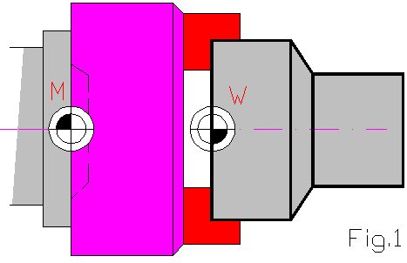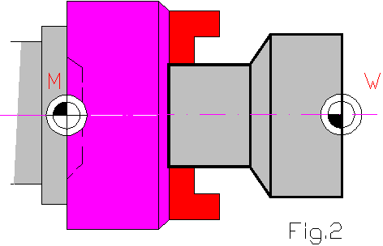

Observações:

Uma peça poderá ter mais que uma origem zero peça "W", conforme a necessidade.
Os códigos G54 e G55, quando utilizados, devem ser programados para todas as ferramentas do programa que exijam a confirmação da mudança do zero peça, a não observância deste detalhe em certas condições, como por exemplo uma usinagem iniciando no meio do programa onde o comando levará em consideração o zero máquina poderá acarretar em colisões indesejáveis.

G54 Ativa o primeiro Deslocamentos de Ponto Zero ( 1 DPZ's).
Deslocamento de ponto zero "DPZ" G54, G55, G53

G54 (1º DPZ) G55 (2º DPZ) G53 (Cancela)

A função G54, assim como G55, são funções que definem na programação a origem Zero Peça. Na preparação da máquina, ela representa uma distância pré-determinada por A (para G54), e B (paraG55), entre o ponto zero máquina "M", e o ponto zero peça "
W", e seus valores referem-se somente ao eixo "Z".

A função G53 cancela os valores determinados pelas funções G54 e G55, retornando-os ao ponto zero máquina "M".
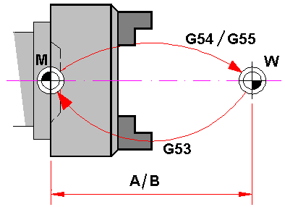

O ponto zero peça "W" como origem do sistema de coordenadas da peça (X0,Z0), pode ser definido na face de encosto da castanha (fig.1) ou na face da própria peça (fig.2), sendo chamado no programa através das funções G54 ou G55 definido pelo programador, e determinado na máquina pelo operador na preparação da mesma.
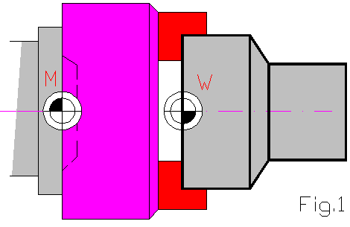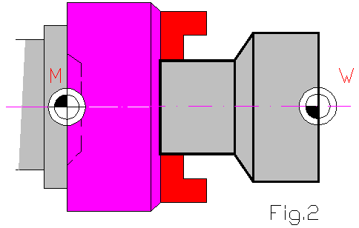

Observações:

Uma peça poderá ter mais que uma origem zero peça "W", conforme a necessidade.
Os códigos G54 e G55, quando utilizados, devem ser programados para todas as ferramentas do programa que exijam a confirmação da mudança do zero peça, a não observância deste detalhe em certas condições, como por exemplo uma usinagem iniciando no meio do programa onde o comando levará em consideração o zero máquina poderá acarretar em colisões indesejáveis.

G55 Ativa o segundo Deslocamentos de Ponto Zero ( 2 DPZ's).
Deslocamento de ponto zero "DPZ" G54, G55, G53
G54 (1º DPZ) G55 (2º DPZ) G53 (Cancela)

A função G54, assim como G55, são funções que definem na programação a origem Zero Peça. Na preparação da máquina, ela representa uma distância pré-determinada por A (para G54), e B (paraG55), entre o ponto zero máquina "M", e o ponto zero peça "
W", e seus valores referem-se somente ao eixo "Z".

A função G53 cancela os valores determinados pelas funções G54 e G55, retornando-os ao ponto zero máquina "M".

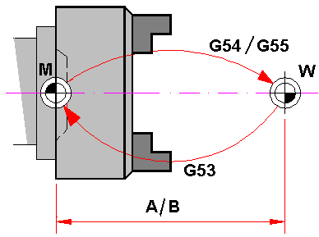
O ponto zero peça "W" como origem do sistema de coordenadas da peça (X0,Z0), pode ser definido na face de encosto da castanha (fig.1) ou na face da própria peça (fig.2), sendo chamado no programa através das funções G54 ou G55 definido pelo programador, e determinado na máquina pelo operador na preparação da mesma.

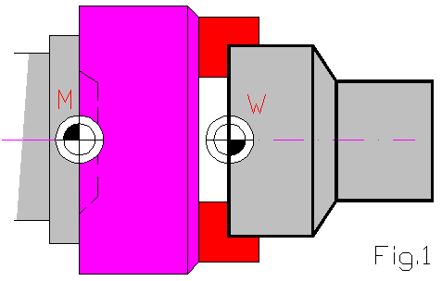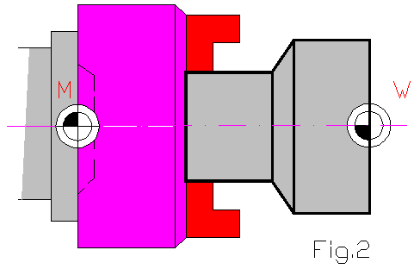
Observações:

Uma peça poderá ter mais que uma origem zero peça "W", conforme a necessidade.
Os códigos G54 e G55, quando utilizados, devem ser programados para todas as ferramentas do programa que exijam a confirmação da mudança do zero peça, a não observância deste detalhe em certas condições, como por exemplo uma usinagem iniciando no meio do programa onde o comando levará em consideração o zero máquina poderá acarretar em colisões indesejáveis.

G70 Programação em Polegada

Esta função prepara o comando para computar todas as entradas de dados dimensionais em polegada.

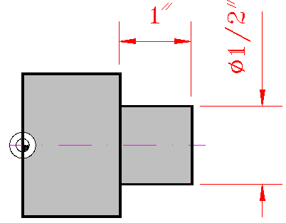
A função G70 é Modal e quando utilizada deve ser programada em um bloco separado.

G71 Programação em Milímetro

Esta função prepara o comando para computar todas as entradas de dados dimensionais em milímetros.
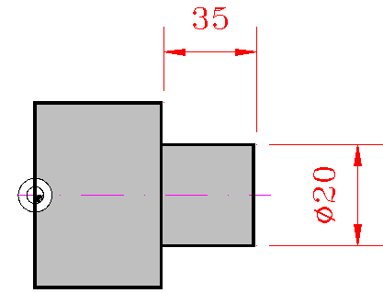

A função G71 é Modal, e se necessário, deverá ser programado em um bloco separado.

G73 Interpolação Linear Ponto a ponto

A função G73 informa aos eixos para se movimentarem ao longo de uma linha reta, com uma velocidade específica programada com a função F. Ela é similar ao modo G01, exceto que o Controle espera um sinal "em posição", antes de continuar com o próximo movimento. Isto elimina o arredondamento de contorno, quando se deseja ter cantos vivos em uma peça.

A função G73 é modal e cancela G00 e G01.

Sintaxe da sentença: G73 X... Z... M... #
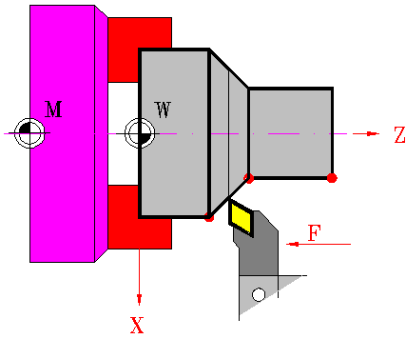

Onde:

X... - Definição de posicionamento final no eixo X (diâmetro)
Z... - Definição de posicionamento final no eixo Z (comprimento)
M... - Definição de Função Miscelânea (opcional)
# - Fim de bloco ou sentença

Exemplo:
:
N10 G73 X95. Z70. #
:

G90 Programação em Coordenadas Absolutas

A função G90 é Modal e prepara a máquina para executar operações em coordenadas absolutas, que usam como referência uma origem ( Zero Peça W ), pré-determinada para programação.

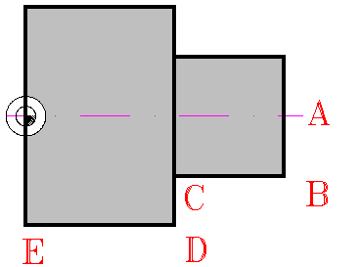

Observação:
As máquinas ao serem ligadas já assumem G90 como condição básica de funcionamento.

G91 Programação em Coordenadas Incrementais

A função G91 é Modal e prepara a máquina para executar todas as operações em coordenadas incrementais. Assim todas as medidas são feitas através da distância a se deslocar.
Neste caso, a origem das coordenadas de qualquer ponto é o ponto anterior ao deslocamento.
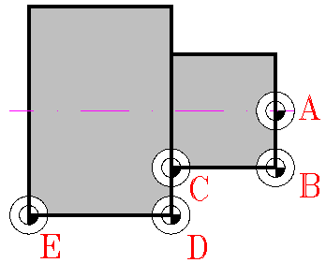

G92 Definição de Origem temporária / Limite de RPM

O código G92 é utilizado como dupla função, Origem de sistema de coordenadas absolutas e Limite de rotação do eixo árvore.

1. G92 como: Nova origem do sistema de coordenadas

A função G92 acompanhada das funções de posicionamento X e Z estabelece na memória do comando, uma nova origem do sistema de coordenadas absolutas (X0,Z0), através da qual efetuará os cálculos dos posicionamentos posteriores.

Exemplo:
N30 G92 X150. Z150. #
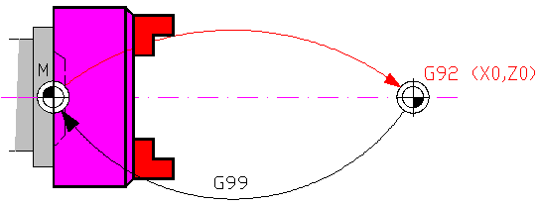
A função G92 é Modal e deve ser dada no início de cada programa podendo ser cancelada pela função G99.
Os valores da função G92 podem ser positivos ou negativos, dependendo do quadrante utilizado pela ferramenta.

2. G92 como: Limite máximo de rotação do eixo árvore G92

Quando utilizarmos o código G92 junto com a função auxiliar S 4 ( 4 dígitos ), estaremos limitando a rotação do eixo-árvore.

Exemplo:
N40 G92 S3000 M3 #

Estamos permitindo que o eixo-árvore gire até 3000 rpm no máximo.

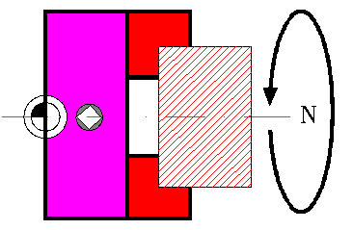

G94 Programação em Avanço por minuto

A função G94 é Modal e prepara o comando para computar todos os avanços programados pela função auxiliar ‘f’ em pol/min quando utilizado juntamente com a função G70 ou mm/min quando utilizado juntamente com a função G71.
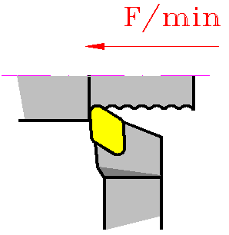

Após definição de aplicação encontraremos o seguinte formato para a função ‘f’:
f 3.1 formato para pol/min (G94 com G70)
f 4 formato para mm/min (G94 com G71)

G95 Programação em Avanço por rotação

A função G95 é Modal prepara o comando para computar todos os avanços programados pela função auxiliar ‘
f’ em pol/rot quando utilizado juntamente com a função G70 ou mm/rot quando utilizado juntamente com a função G71.
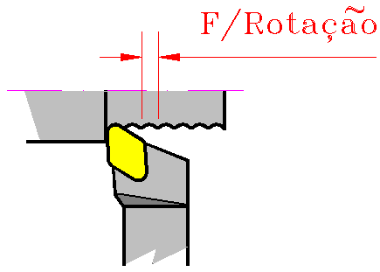

Após definição da aplicação encontraremos o seguinte formato para função ‘f’:
f 2.4 formato para pol/rot (G95 com G70)
f 2.2 formato para mm/rot (G95 com G71)

Muitas máquinas ao serem ligadas já assumem G95 com a função G71 como condição básica de funcionamento.

G96 Programação em Velocidade de Corte Constante

A função G96 é Modal e seleciona o modo de programação em velocidade de corte constante por minuto, cuja objetivo é promover a variação calculada da rpm em função do diâmetro. Ela deverá ser programada em bloco separado precedido pela função auxiliar "S", a qual entra como um valor de velocidade de corte.

O valor da velocidade de corte dado pela função auxiliar "S" é computado pelo comando em pés/minuto quando utilizado juntamente com a função G70 ou metros/minuto quando utilizado juntamente com a função G71, para efeito dos cálculos da rotação.

O cancelamento da função G96 se da pela função G97.

O cálculo da rotação é feito em função do diâmetro usinado e do valor da velocidade de corte requerida pela função "S", deste modo a velocidade de corte é mantida variando-se apenas a rotação, à medida que se varia o diâmetro usinado.

Fórmulas:
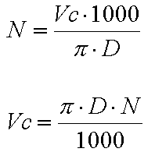
Onde:
N = RPM
Vc = Velocidade de corte
D = Diâmetro usinado

Obs:
Quanto maior o diâmetro menor o rpm, e quanto menor o diâmetro maior o rpm.
A modificação manual da rpm, poderá ser feita através do seletor de variação da rpm do painel de comando da máquina, que varia de 50% até 125% da rpm programada.
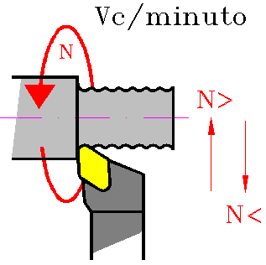

Após definição de aplicação encontraremos o seguinte formato para função "S".
S 4.1 para pés/minuto (G96 com G70)
S 3.1 para metros por minuto (G96 com G71)

Nota
A máxima rpm alcançada pela velocidade de corte constante pode ser limitada programando-se a função G92.
Exemplo:
:
N40 G96 # (Programação em velocidade de corte constante)
N45 S 200.# (Valor da velocidade de corte )
N50 G92 S3000 M3 # (Limitação máxima da rpm e sentido de giro da placa ).:

G97 Programação em RPM direta

A função G97 é Modal e seleciona o modo de programação em rpm direta, cujo valor é dado pela função auxiliar "S" usando um formato S4 (4 dígitos), desta forma não haverá variação de rotação.

A função G97 é Modal e é cancelada pela função G96, e deve ser programada em bloco separado.

A modificação manual da rpm, poderá ser feita através do seletor de variação da rpm do painel de comando da máquina, que varia de 50% até 125% da rpm programada.
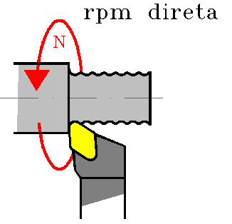
Exemplo:
:
N65 G97# (Programação em rpm direta)
N70 S2500 M3 # (Valor da rpm e sentido de giro)

G99 Cancela Definição de Origem Temporária

Esta função quando solicitada cancela o efeito de nova origem dada pela Função G92, retornando a origem do sistema de coordenadas absolutas para o Zero Máquina.

A função G99 é Modal, porém, não é provida de movimentos nos eixos.

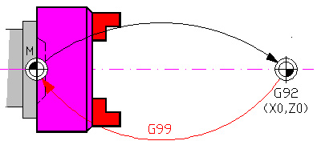

Também podemos encontrar dentro das funções preparatórias "G", os ciclos automáticos de usinagem, que nos ajudam na execução de operações complexas.

